Задание:

1. Выбрать самостоятельно определенный интеграл и решить его по формуле Ньютона-Лейбница.

Решение:

Пусть выбранный мною интеграл будет равен

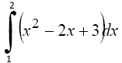, тогда решение будет таковым:

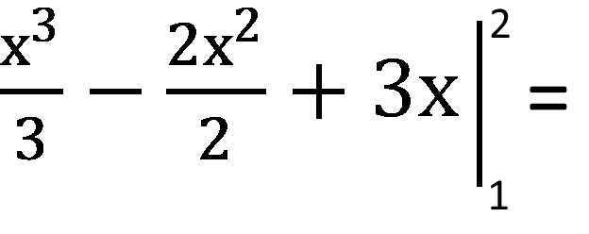 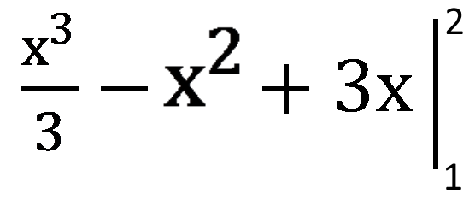 

Задание 2:

Подобрать реальные входные значения для решения задачи изменения фазового угла и реактивного сопротивления колебательного контура Zэ на различных частотах fi; i = 1 ÷ n

Решение:

ω = 450000 Гц

L = 0.00001 Гн

R = 1000 Ом

С = 0.0000002 Ф